TRƯỜNG THCS ĐÔNG QUANG

BÀI GIỚI THIỆU SÁCH THÁNG 12 LẦN 1 NĂM 2023

Cuốn sách: Người lính điện biên kể chuyện

Thời gian: 7 giờ 30 ngày 11 tháng 12 năm 2023

Địa điểm: Sân trường THCS Đông Quang

Đối tượng nghe: CBGVNV và HS toàn trường

Người giới thiệu: Em Minh Anh, Trung Dũng HS lớp 8A

I. MỤC ĐÍCH, YÊU CẦU

- Giới thiệu cuốn sách mới, những cuốn sách hay có giá trị nhân văn và bổ ích.

- Giúp giáo viên và học sinh được cập nhật sớm nhất những cuốn sách, cuốn truyện mới nhập về thư viện.

- Toàn thể cán bộ giáo viên nhân viên và học sinh nghiêm chỉnh chấp hành đúng quy định của buổi giới thiệu sách.

II. CHUẨN BỊ

- Cuốn sách: “Người lính điện biên kể chuyện”

- Sân khấu - Âm thanh

III. NỘI DUNG

Kính thưa các thầy cô giáo, cùng các bạn học sinh thân mến!
Trải qua lịch sử hàng nghìn năm dựng nước và giữ nước, nhân dân Việt Nam đã viết nên những trang sử hào hùng về những thành tựu và chiến công trong lao động sản xuất và đánh giặc giữ nước, làm rạng ngời đất nước, dân tộc. Chiến thắng lịch sử Điện Biên Phủ là một trong những truyền thống vẻ vang đó.
Hưởng ứng ngày Sách Việt Nam lần thứ 7, Hòa chung niềm tự hào của cả dân tộc ta và ôn lại những ngày tháng oanh liệt, hào hùng của chiến dịch lịch sử Điện Biên Phủ. Thư viện trường THCS Phúc Tân xin giới thiệu đến thầy cô và các bạn học sinh cuốn sách “Người lính Điện Biên kể chuyện” người kể Đỗ Ca Sơn do Nhà Xuất bản Kim Đồng phát hành năm 2014, khổ 14.5 x 20.5 cm, dày 102 trang..
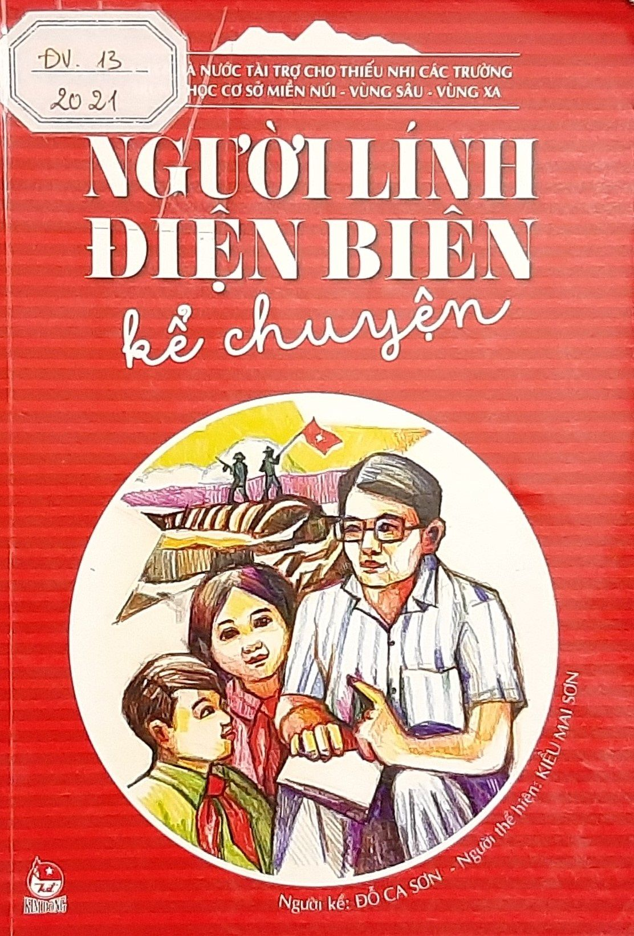
Kính thưa thầy cô giáo cùng các bạn học sinh thân mến!
Với cách thể hiện mới, qua lời kể của một người lính, tác giả Đỗ Ca Sơn, nguyên là Trung đội trưởng Tiểu đoàn 251, Trung đoàn 174, Đại đoàn 316, đã sống và chiến đấu suốt 38 ngày đêm trên đồi A1 của chiến dịch Điện Biên Phủ và được thể hiện bằng văn phong của một nhà báo trẻ. Cuốn sách “ Người lính Điện Biên kể chuyện ” mà tôi đang giới thiệu tới thầy cô và các bạn có 21 câu chuyện, những câu chuyện giản dị, mộc mạc, chân thật về những con người đã làm nên chiến thắng quyết định để đất nước được tự do, độc lập và hòa bình.
Để có được chiến thắng vẻ vang ấy, bộ đội, dân công và các tầng lớp tham gia chiến dịch Điện Biên Phủ đã phải vượt qua biết bao khó khăn, gian khổ cùng vô vàn mất mát và hy sinh. Nhưng cũng chính những hiểm nguy của cuộc chiến sinh tử mà tình đồng đội, đồng chí cũng được thể hiện chân thành, trong sáng và vô tư nhất. Và không chỉ có tình yêu thương giữa những con người cùng chung chiến tuyến, thầm lặng, sâu kín đâu đó là lòng thương cảm đầy nhân văn của anh bộ đội Cụ Hồ dành cho những thương binh và tù binh Pháp đối thủ đã bị đánh bại. Chiến thắng lịch sử Điện Biên Phủ của dân tộc ta đã khắc ghi dấu son chói lọi “Lừng lẫy năm châu, chấn động địa cầu” kết thúc thắng lợi cuộc kháng chiến chống thực dân Pháp của quân và dân ta.
Trong những ngày tháng lịch sử này, chúng ta hãy cùng nhau ôn lại về chiến thắng Điện Biên Phủ qua lời kể của bác Đỗ Ca Sơn trong cuốn sách “Người lính Điện Biên kể chuyện” các bạn nhé. Hiện cuốn sách đang có tại thư viện nhà trường rất vui được đón thầy cô và các bạn học sinh tới tìm đọc và cảm nhận về khí thế hào hùng của cha anh.
Cảm ơn các thầy, cô và các bạn đã chú ý lắng nghe!

BGH PHÊ DUYỆT  PHÓ HIỆU TRƯỞNG  Trương Thị Thanh Thủy | NGƯỜI VIẾT BÀI  Hồ Thị Hiền

